МИНИСТЕРСТВО НАУКИ И ВЫСШЕГО ОБРАЗОВАНИЯ

РОССИЙСКОЙ ФЕДЕРАЦИИ

Федеральное государственное автономное образовательное учреждение

высшего образования

“ТЮМЕНСКИЙ ГОСУДАРСТВЕННЫЙ УНИВЕРСИТЕТ”

ИНСТИТУТ МАТЕМАТИКИ И КОМПЬЮЕТЕРНЫХ НАУК

**Лабораторная работа №3**

по дисциплине «Логистические информационные системы»

на тему: «Чек-лист по приложению ВКонтакте»

Выполнила: Студентка группы ПИ 21–02

Бисс Д.

Преподаватель: Полищук И.Н.

|  |  |
| --- | --- |
|  |  |
|  |  |

г. Тюмень 2023г.

СОДЕРЖАНИЕ

1. ВХОД В ПРИЛОЖЕНИЕ 3

2. ОШИБКИ ПРИ ВВОДЕ ЛОГИНА ИЛИ ПАРОЛЯ 4

3. СПОСОБ ПОДТВЕРЖДЕНИЯ 5

4. ЗАГРУЗКА АВАТАРКИ 6

5. ПОИСК СООБЩЕСТВА 8

6. ПОДПИСКА НА СООБЩЕСТВО 9

7. НЕВЕРНЫЙ ПОИСК СООБЩЕСТВА 11

8. ПОИСК ИСПОЛНИТЕЛЯ 12

9. НЕВЕРНО НАПИСАННЫЙ ЗАПРОС ПРИ ПОИСКЕ ИСПОЛНИТЕЛЯ 13

10. ПОИСК ПЕСНИ ПО НАЗВАНИЮ 14

11. НЕВЕРНО НАПИСАННЫЙ ЗАПРОС ПРИ ПОИСКЕ ПЕСНИ 15

12. ПОИСК ДРУГА 16

13. НЕВЕРНО НАПИСАННЫЙ ЗАПРОС ПРИ ПОИСКЕ ДРУГА 17

14. ОТПРАВКА ФОТО 18

15. ОТПРАВКА МУЗЫКИ 19

16. ОТПРАВКА ФАЙЛА 20

17. ЧТЕНИЕ ФАЙЛА 21

18. ОТПРАВКА АУДИО СООБЩЕНИЯ 22

19. ОТПРАВКА ВИДЕО СООБЩЕНИЯ 23

20. ОТПРАВКА СТИКЕРОВ 24

21. РЕПОСТ ЗАПИСИ 25

22. РЕПОСТ ФОТО 28

23. РЕПОСТ ВИДЕО 30

24. РЕПОСТ КЛИПА 32

25. ЗАГРУЗКА ИСТОРИИ 34

26. ПОИСК ЗАПИСИ В СООБЩЕСТВЕ 37

27. ПОИСК СООБЩЕНИЯ В ДИАЛОГЕ 39

28. АУДИО ЗВОНОК 40

29. ВИДО ЗВОНОК 42

30. РАСШИФРОВКА ГОЛОСОВОГО СООБЩЕНИЯ 44

# ВХОД В ПРИЛОЖЕНИЕ

Введите логин:

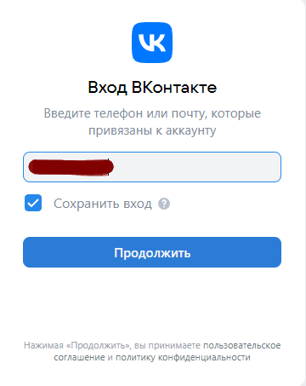

Рисунок 1 – ввод логина (телефон или почта)

Нажмите на кнопку ПРОДОЛЖИТЬ и введите пароль:

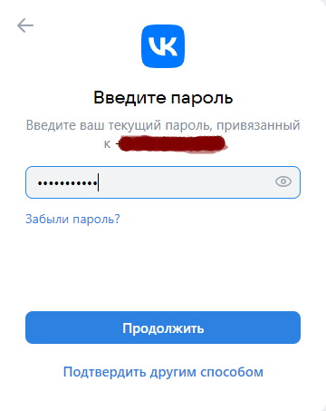

Рисунок 2 – ввод пароля

# ОШИБКИ ПРИ ВВОДЕ ЛОГИНА ИЛИ ПАРОЛЯ

При вводе логина или пароля может появиться ошибка НЕВЕРНЫЙ ПАРОЛЬ/ЛОГИН:

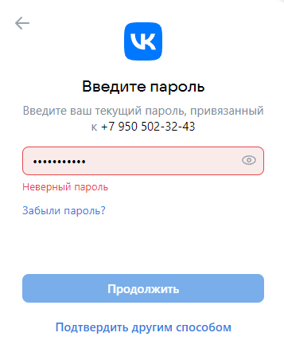

Рисунок 3 – неверный пароль или логин

В таких случаях можно нажать на ПОДТВЕРДИТЬ ДРУГИМ СПОМОБОМ и выбрать либо QR-код, либо уведомление на устройство:

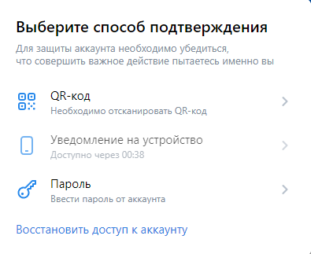

Рисунок 4 – способы подтверждения

# СПОСОБ ПОДТВЕРЖДЕНИЯ

Например, нажав на УВЕДОМЛЕНИЕ НА УСТРОЙСТВО вам придет код, который необходимо будет ввести:

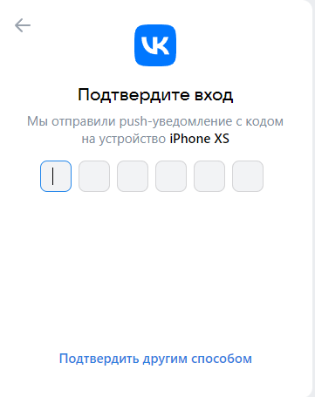

Рисунок 5 – подтверждение входа

1. ЗАГРУЗКА АВАТАРКИ

Необходимо нажать на круглую аватарку и выбрать в ней ИЗМЕНИТЬ ФОТО

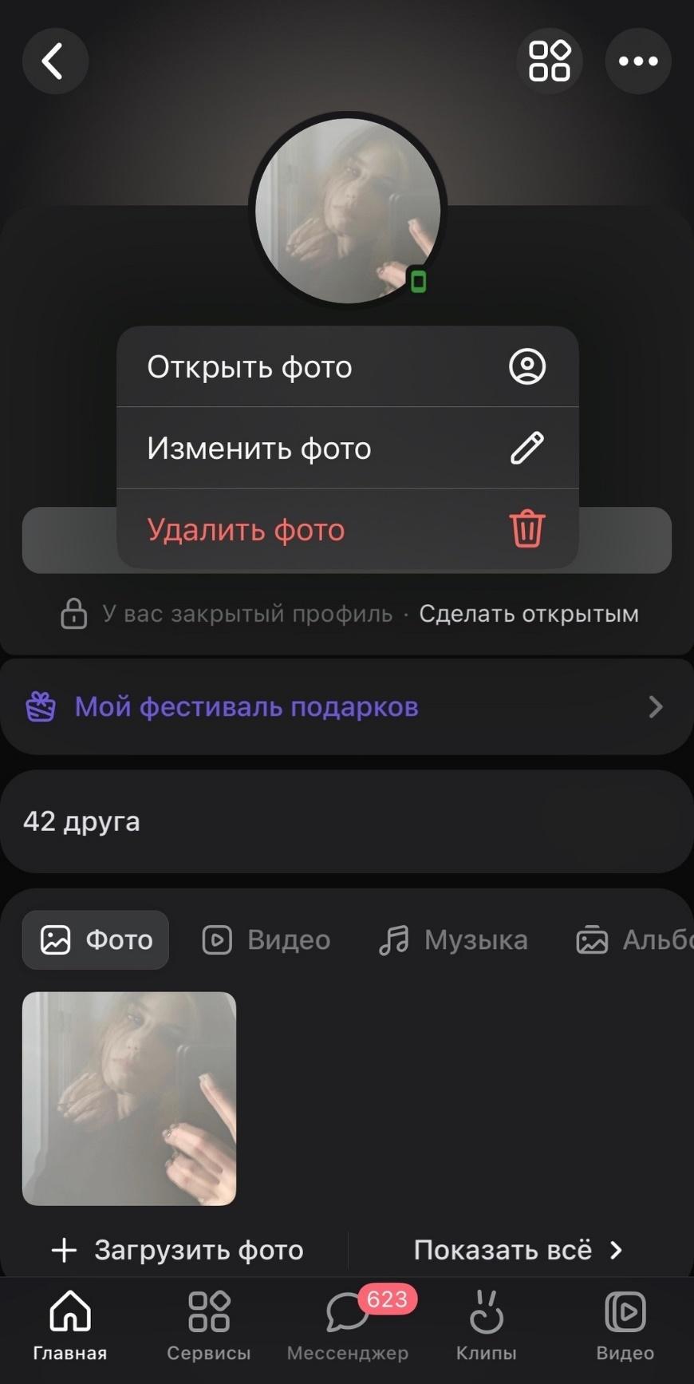

Рисунок 6 – изменение аватарки

Выбираем фото из своей галереи, нажимаем ГОТОВО, выбираем МИНИАТЮРУ, далее нажимаем ПРОДОЛЖИТЬ, и ещё раз ПРОДОЛЖИТЬ

Аватарка установлена:

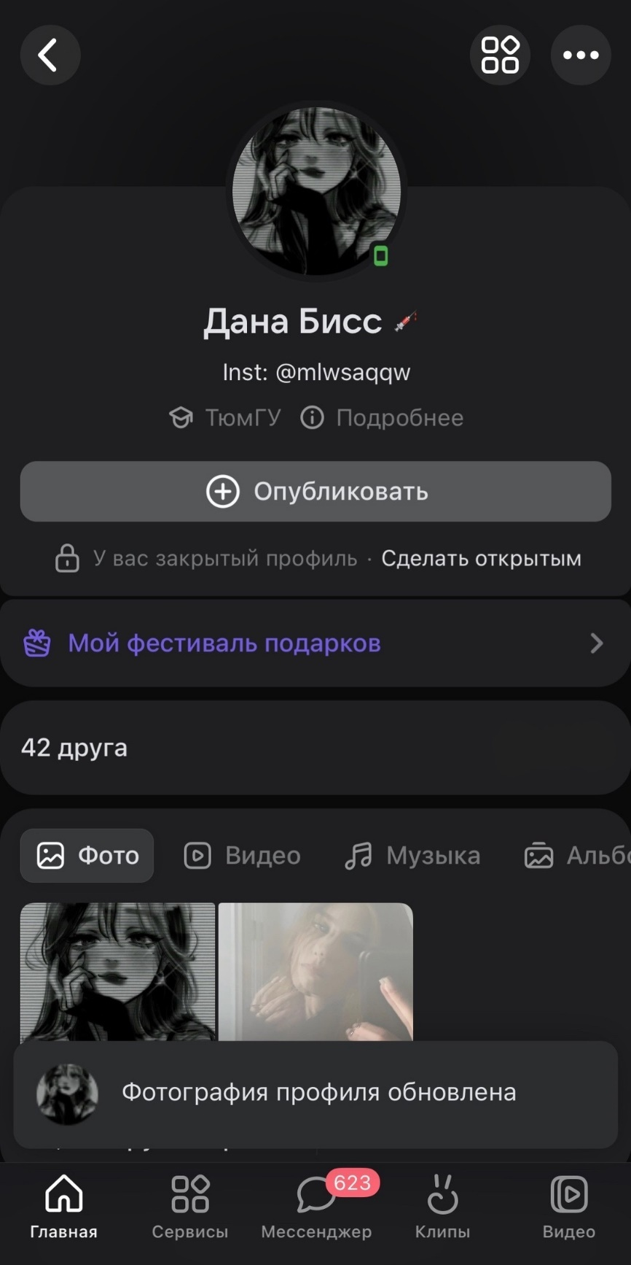

Рисунок 7 – измененная аватарка

1. ПОИСК СООБЩЕСТВА

При поиске какого-либо сообщества пользователь видит сообщества, на которые он уже подписан с похожим названием, и различные варианты в ГЛОБАЛЬНОМ ПОИСКЕ:

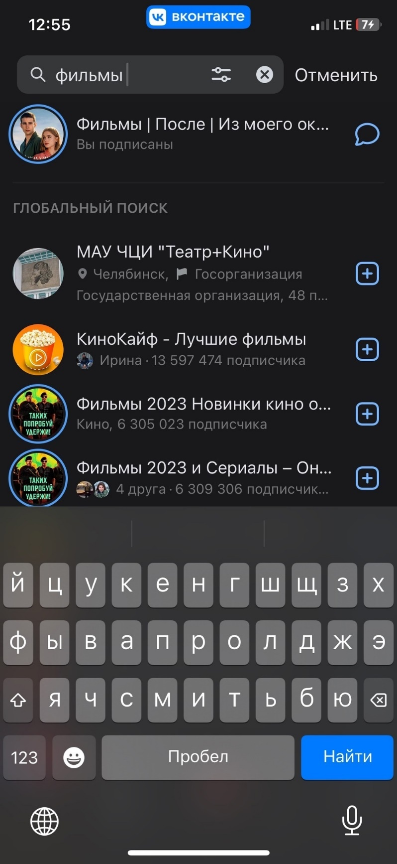

Рисунок 8 – поиск сообщества

1. ПОДПИСКА НА СООБЩЕСТВО

Необходимо зайти в сообщество и нажать ПОДПИСАТЬСЯ

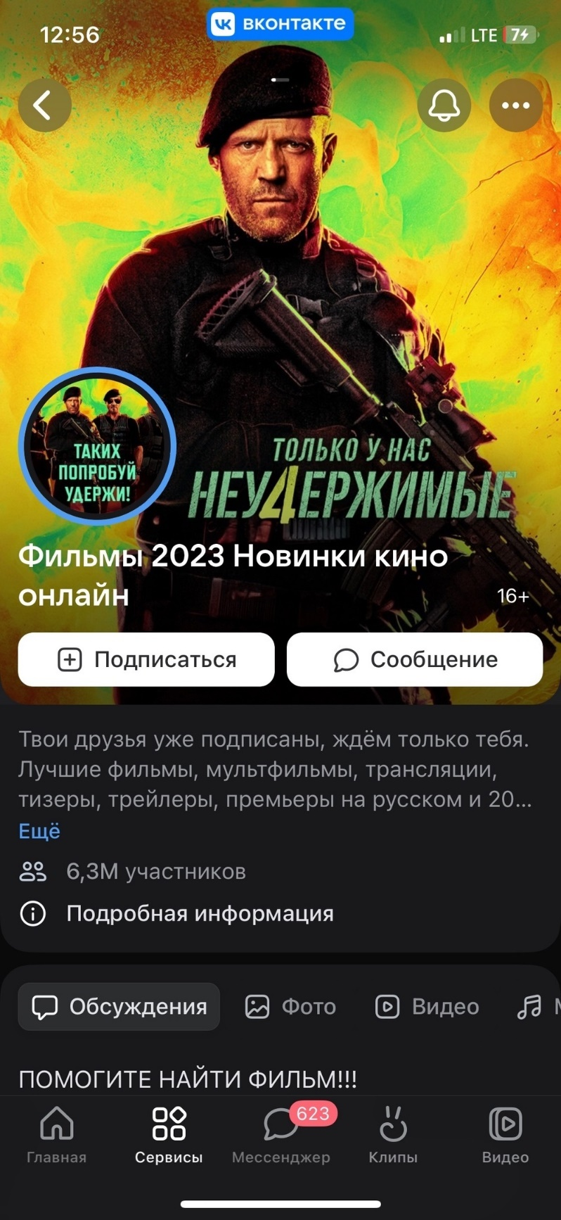

Рисунок 9 – пользователь не подписан на сообщество

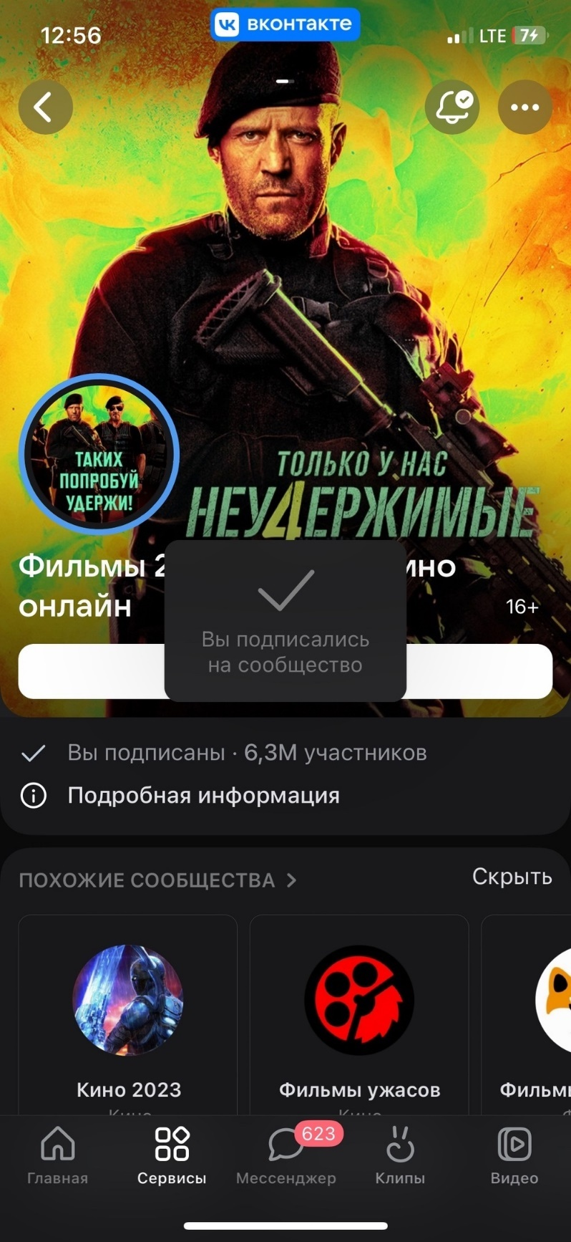

Рисунок 10 – пользователь подписан на сообщество

1. НЕВЕРНЫЙ ПОИСК СООБЩЕСТВА

При неправильно написанном запросе:

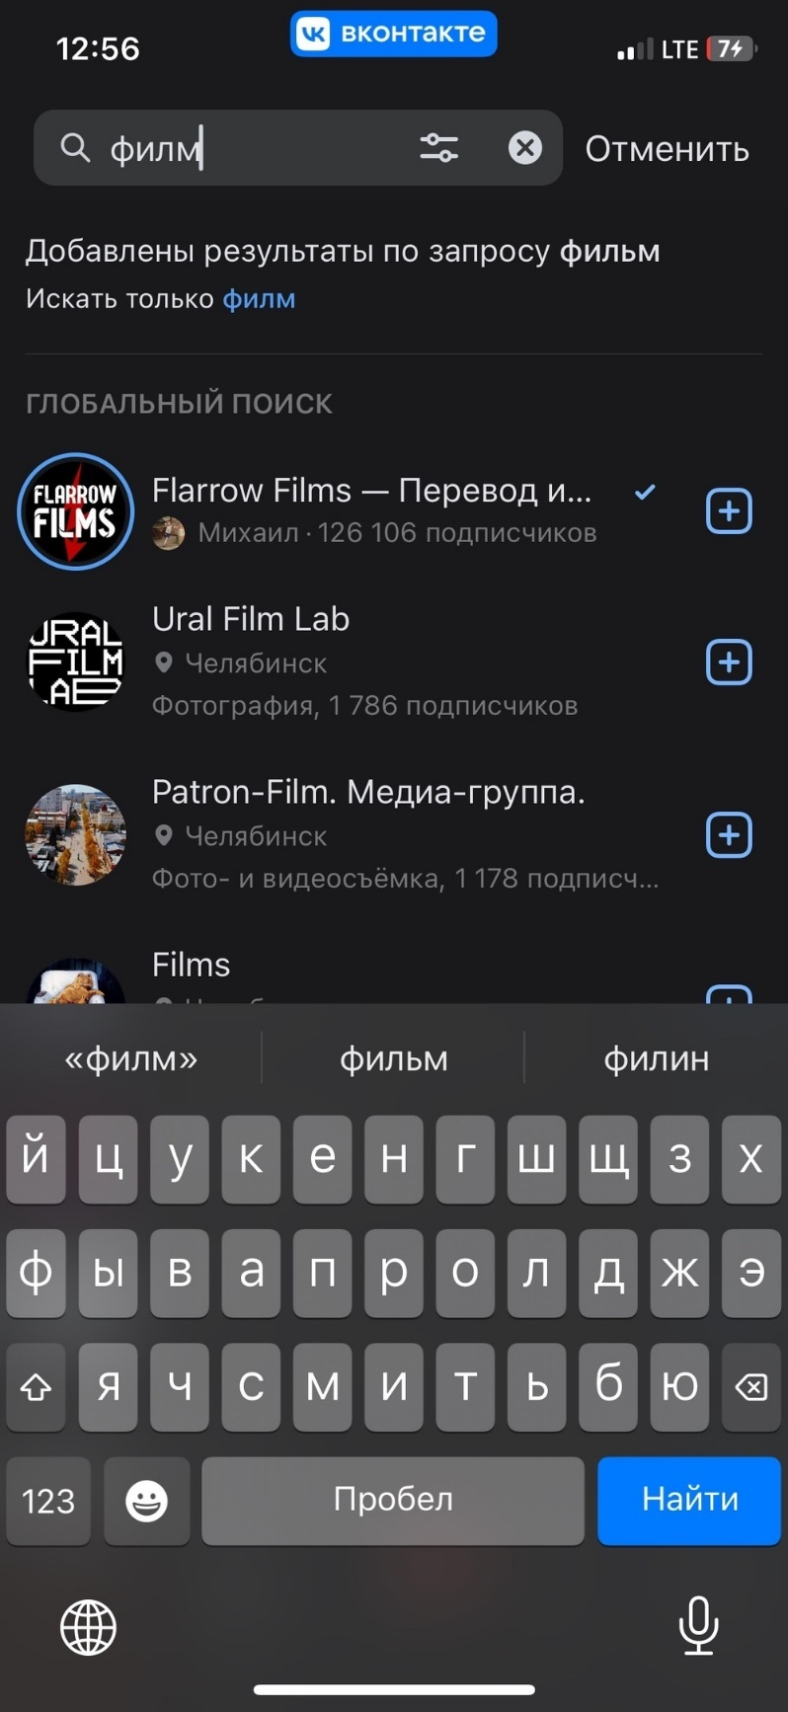

Рисунок 11 – неверный поиск сообщества

1. ПОИСК ИСПОЛНИТЕЛЯ

При поиске какого-либо исполнителя пользователь видит треки и альбомы этого исполнителя, которые у него уже есть, и другие треки:

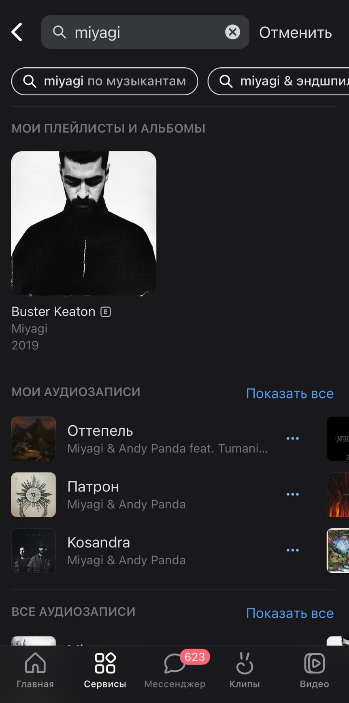

Рисунок 12 – поиск исполнителя

1. НЕВЕРНО НАПИСАННЫЙ ЗАПРОС ПРИ ПОИСКЕ ИСПОЛНИТЕЛЯ

При неверно написанном запросе:

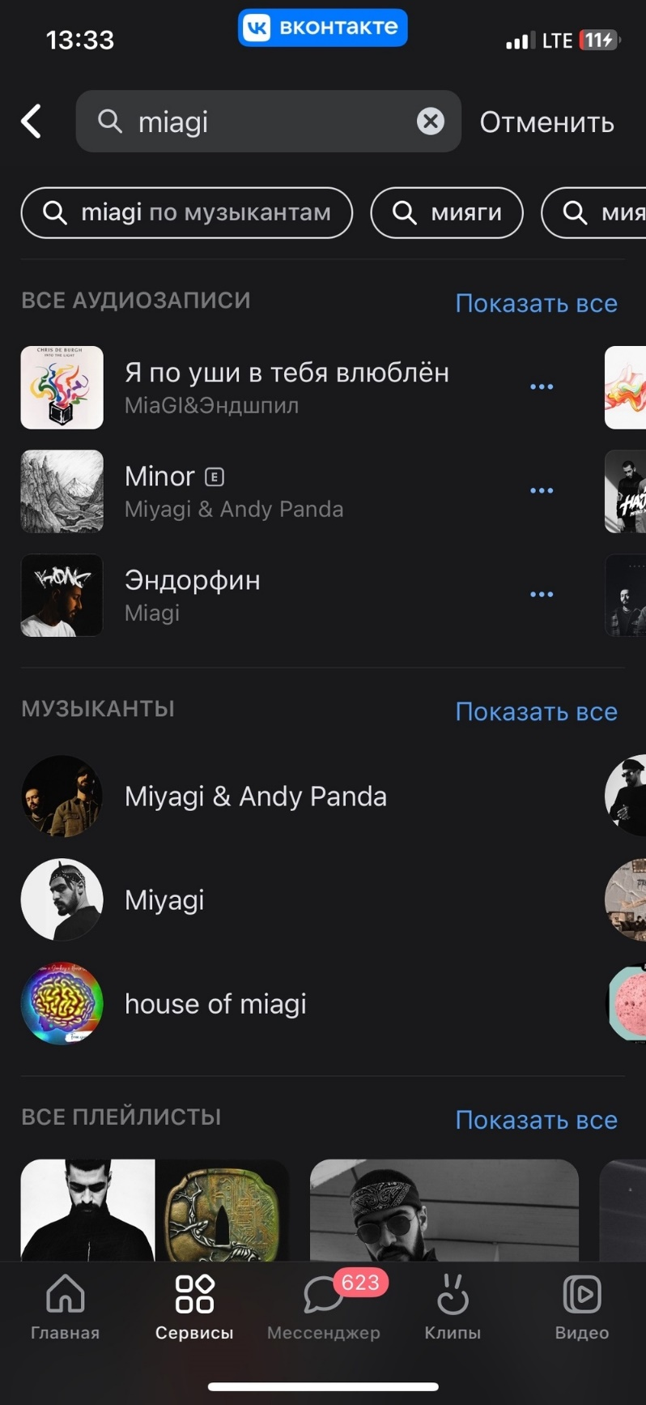

Рисунок 13 - неверно написанный запрос при поиске исполнителя

1. ПОИСК ПЕСНИ ПО НАЗВАНИЮ

При поиске какой-либо песни пользователь видит треки и альбомы, которые у него уже есть, и другие треки:

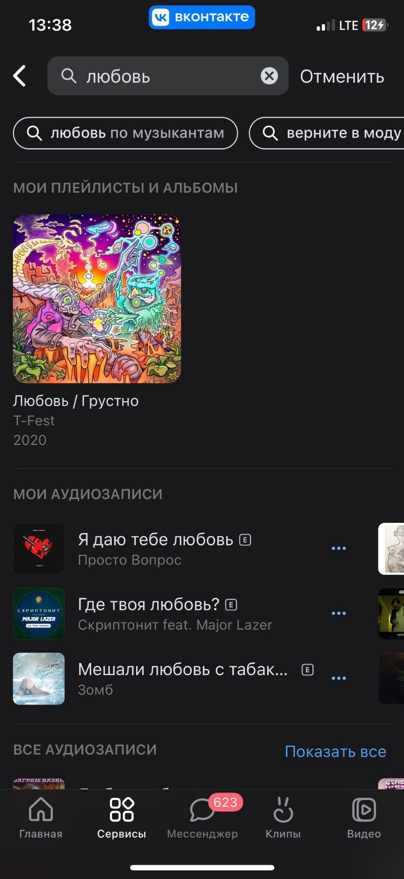

Рисунок 14 – поиск песни

1. НЕВЕРНО НАПИСАННЫЙ ЗАПРОС ПРИ ПОИСКЕ ПЕСНИ

При неверно написанном запросе:

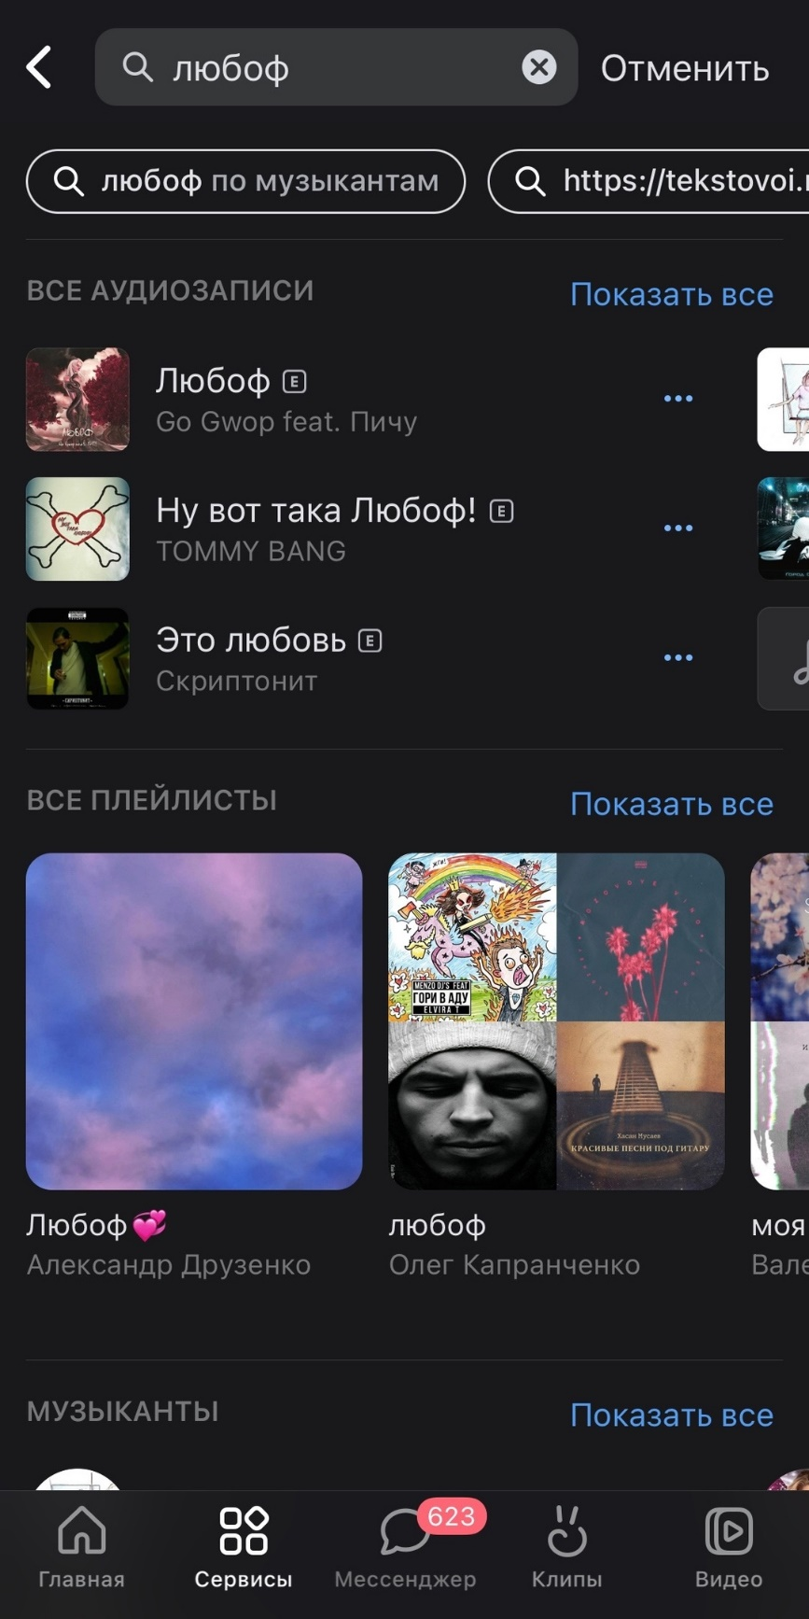

Рисунок 15 - неверно написанный запрос при поиске песни

1. ПОИСК ДРУГА

При поиске друга пользователь видит своего друга и в глобальном поиске людей с таким же именем:

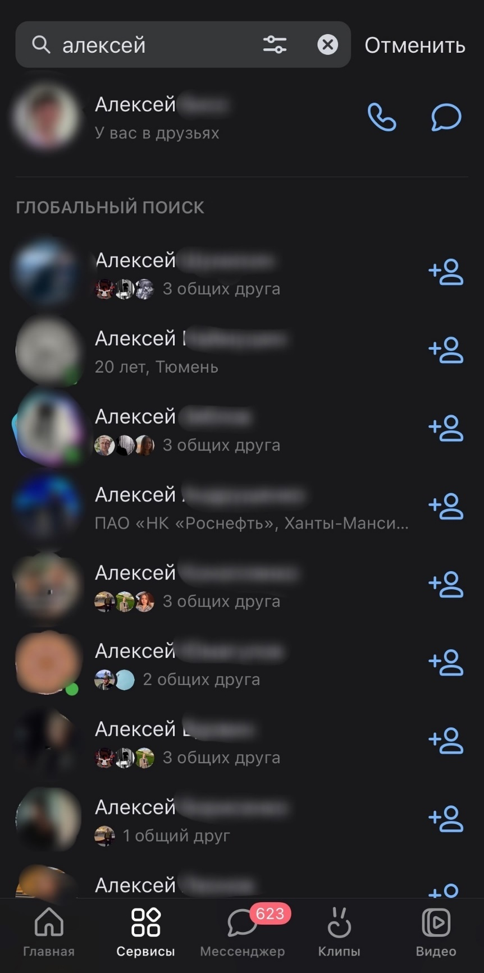

Рисунок 16 – поиск друга

1. НЕВЕРНО НАПИСАННЫЙ ЗАПРОС ПРИ ПОИСКЕ ДРУГА

При неверно написанном запросе:

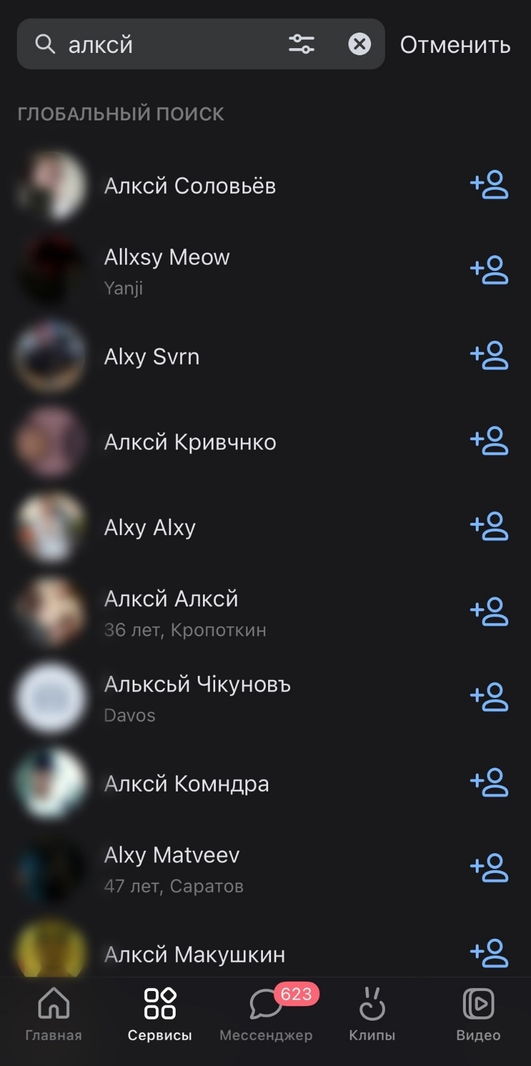

Рисунок 17 - неверно написанный запрос при поиске друга

1. ОТПРАВКА ФОТО

Пользователю необходимо нажать на плюс и выбрать фото из своей галереи, затем нажать кнопку отправить:

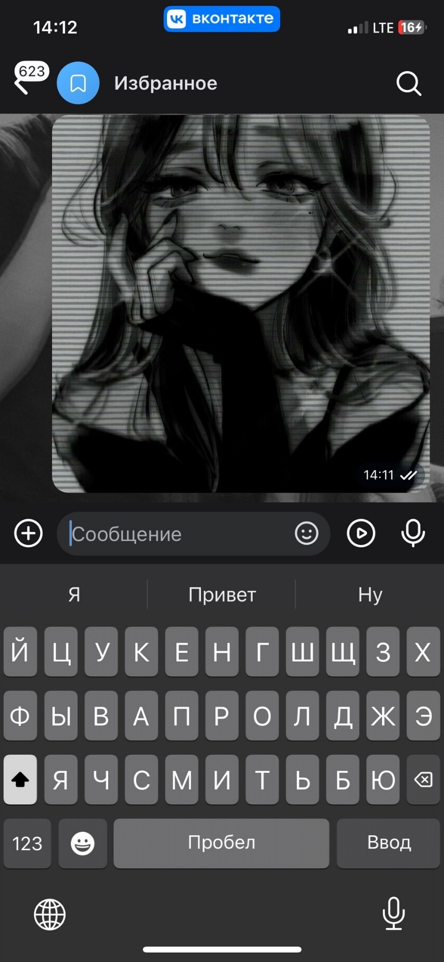

Рисунок 18 – отправка фото

1. ОТПРАВКА МУЗЫКИ

Пользователю необходимо нажать на плюс и выбрать раздел музыка, выбрать из своих аудио необходимое, затем нажать кнопку отправить:

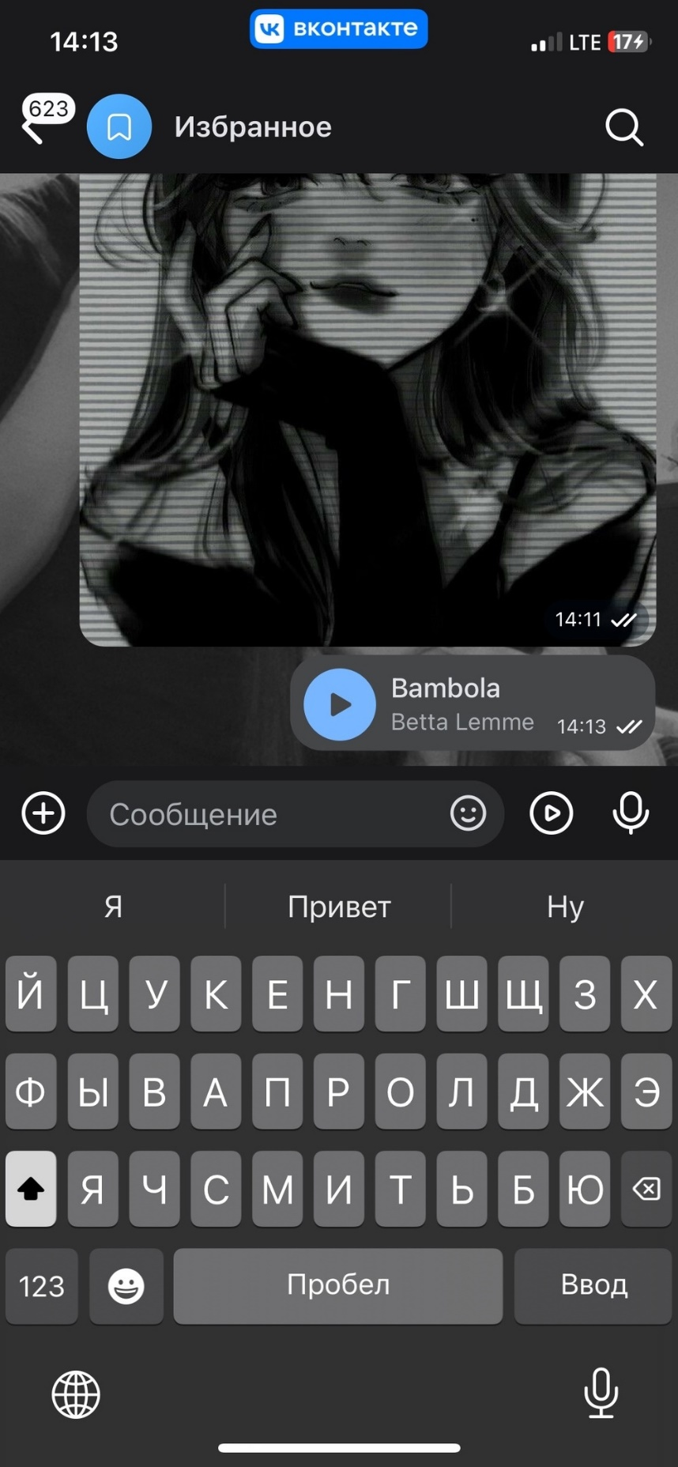

Рисунок 19 – отправка музыки

1. ОТПРАВКА ФАЙЛА

Пользователю необходимо нажать на плюс и выбрать раздел файл, выбрать из своих файлов необходимое, затем нажать кнопку отправить:

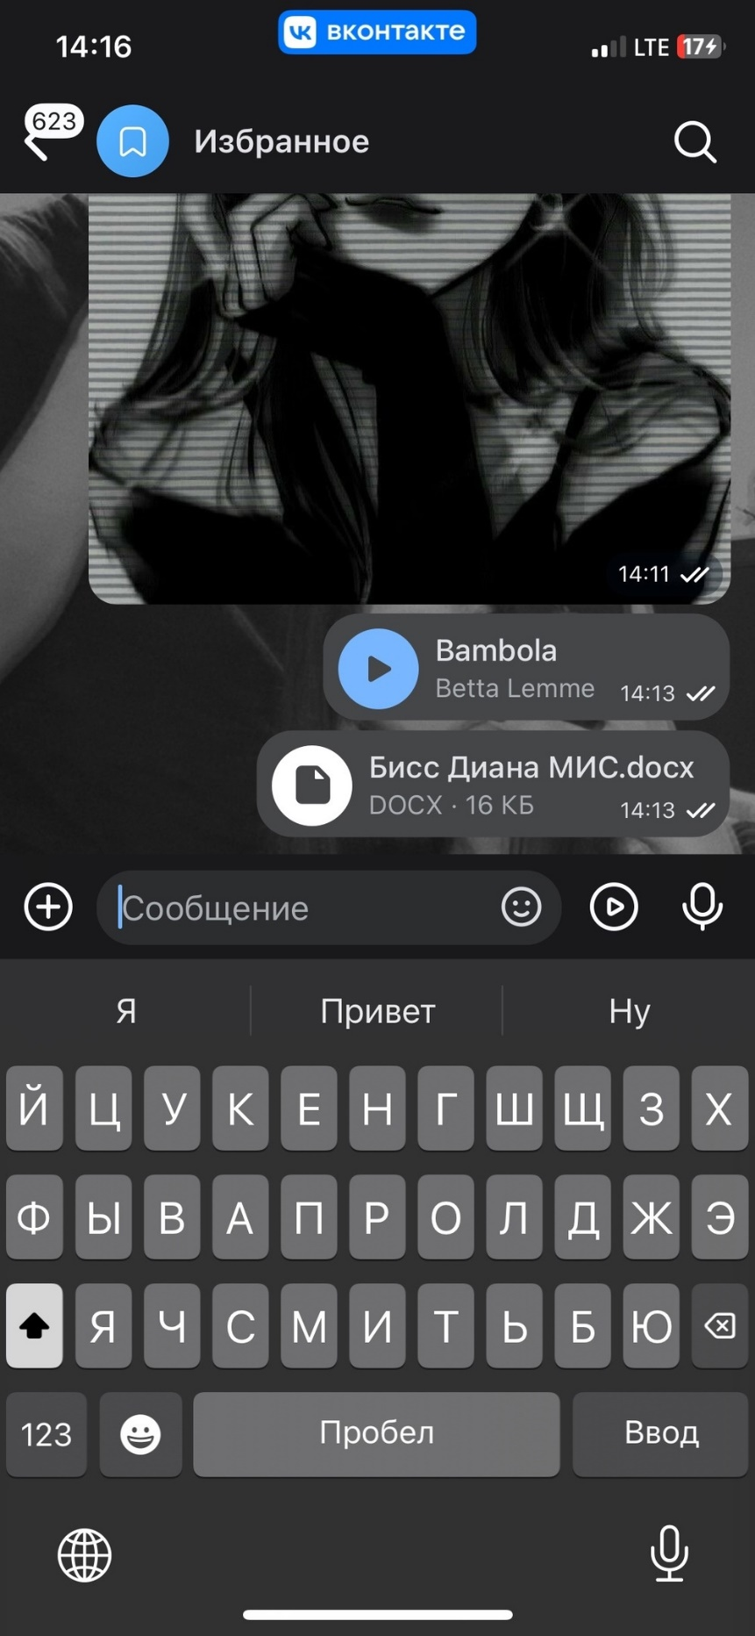

Рисунок 20 – отправка файла

1. ЧТЕНИЕ ФАЙЛА

Пользователю необходимо нажать на файл и откроется форма для чтения:

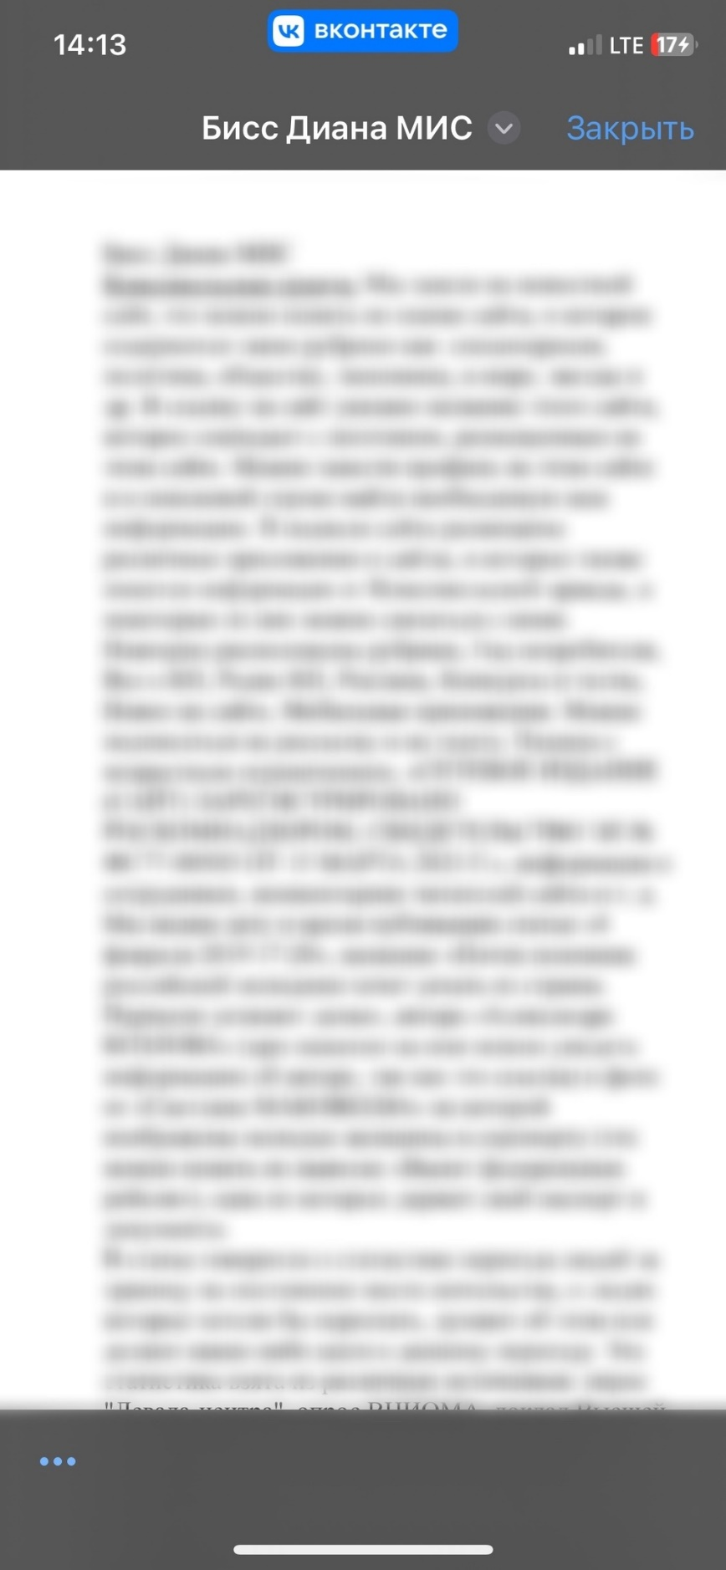

Рисунок 21 – чтение файла

1. ОТПРАВКА АУДИО СООБЩЕНИЯ

Пользователю необходимо нажать на кнопку микрофона и говорить необходимое сообщение, при этом удерживая кнопку микрофона:

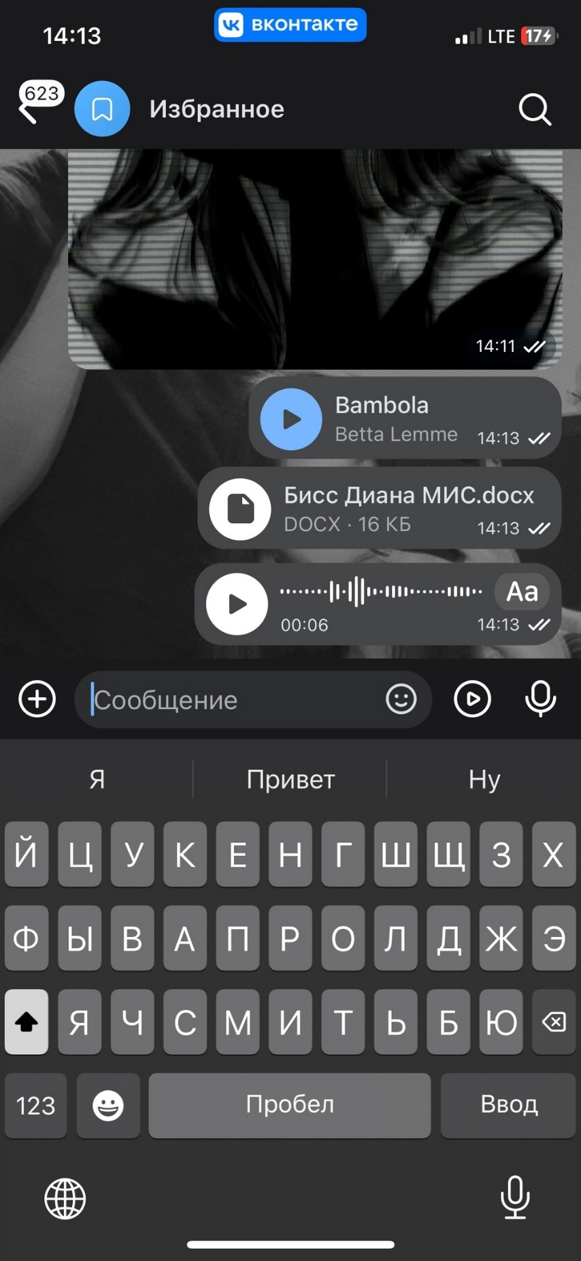

Рисунок 22 – отправка аудио сообщения

1. ОТПРАВКА ВИДЕО СООБЩЕНИЯ

Пользователю необходимо нажать на кнопку плей и снять необходимое видео, при этом удерживая кнопку плей:

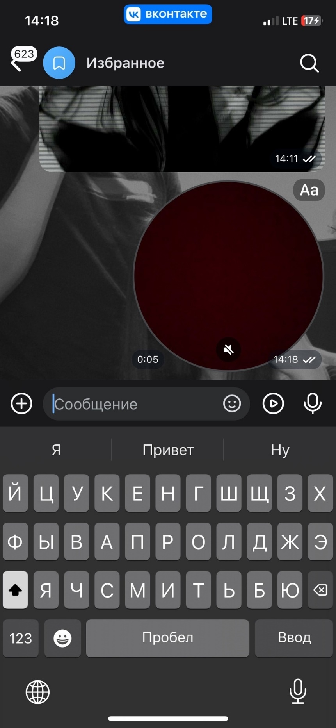

Рисунок 23 – отправка видео сообщения

1. ОТПРАВКА СТИКЕРОВ

Пользователю необходимо нажать на кнопку смайлика и выбрать стикер:

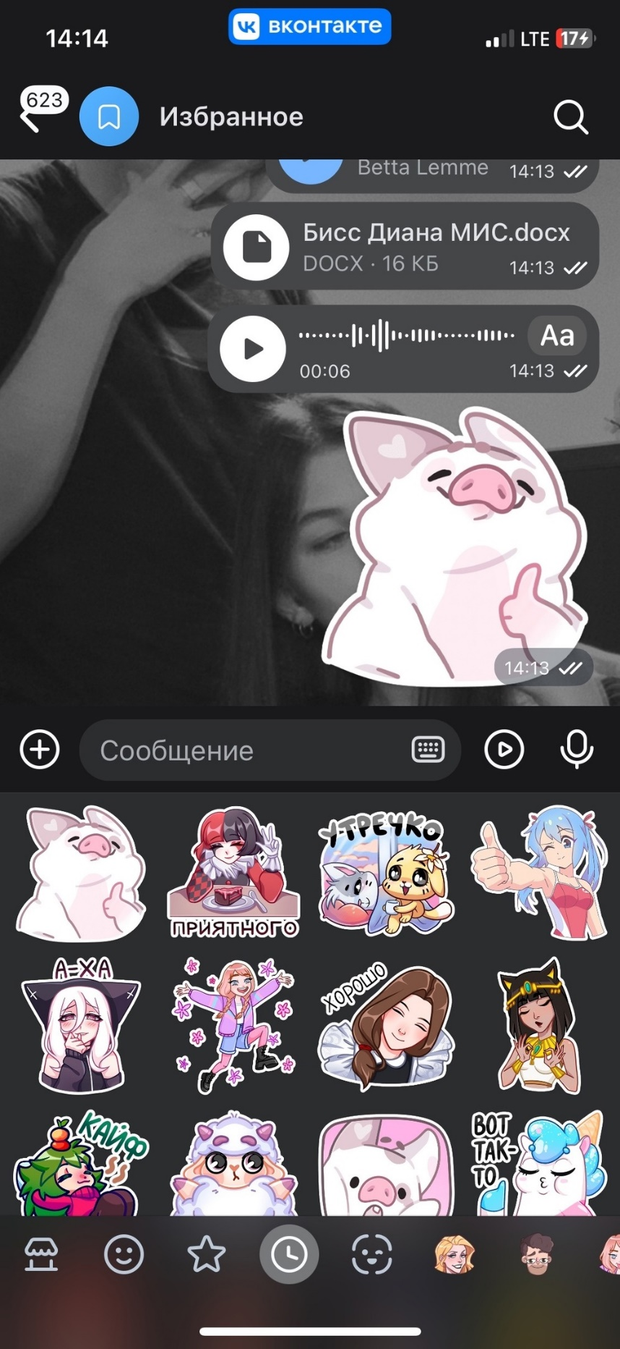

Рисунок 24 – отправка стикеров

1. РЕПОСТ ЗАПИСИ

Пользователю необходимо нажать на стрелку под записью:

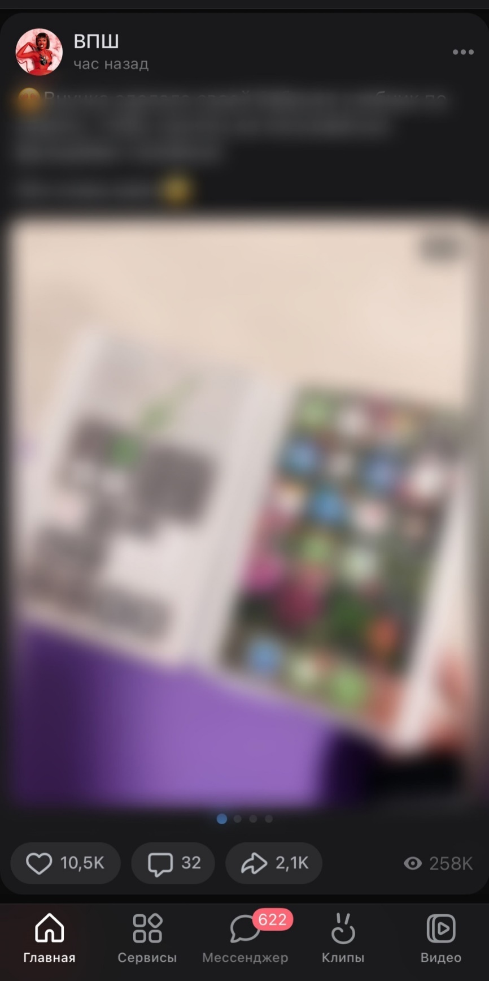

Рисунок 25 – отправка записи

Выбрать кому отправить:

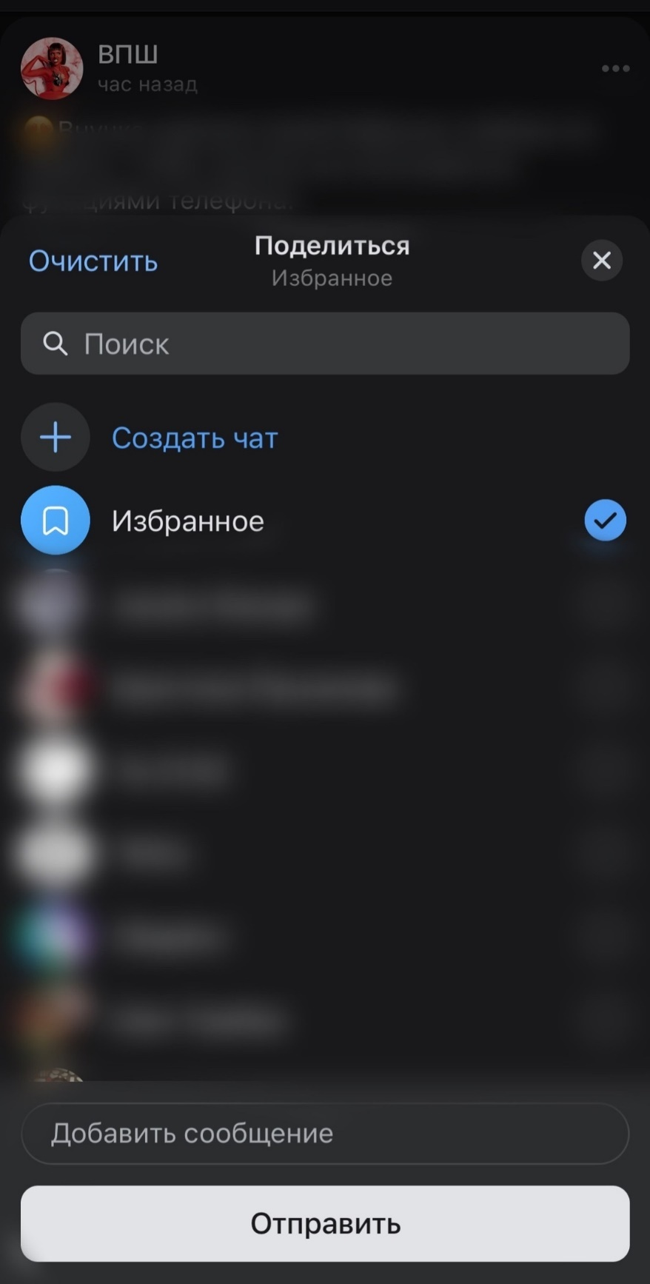

Рисунок 26 - отправка

Отправленная запись:

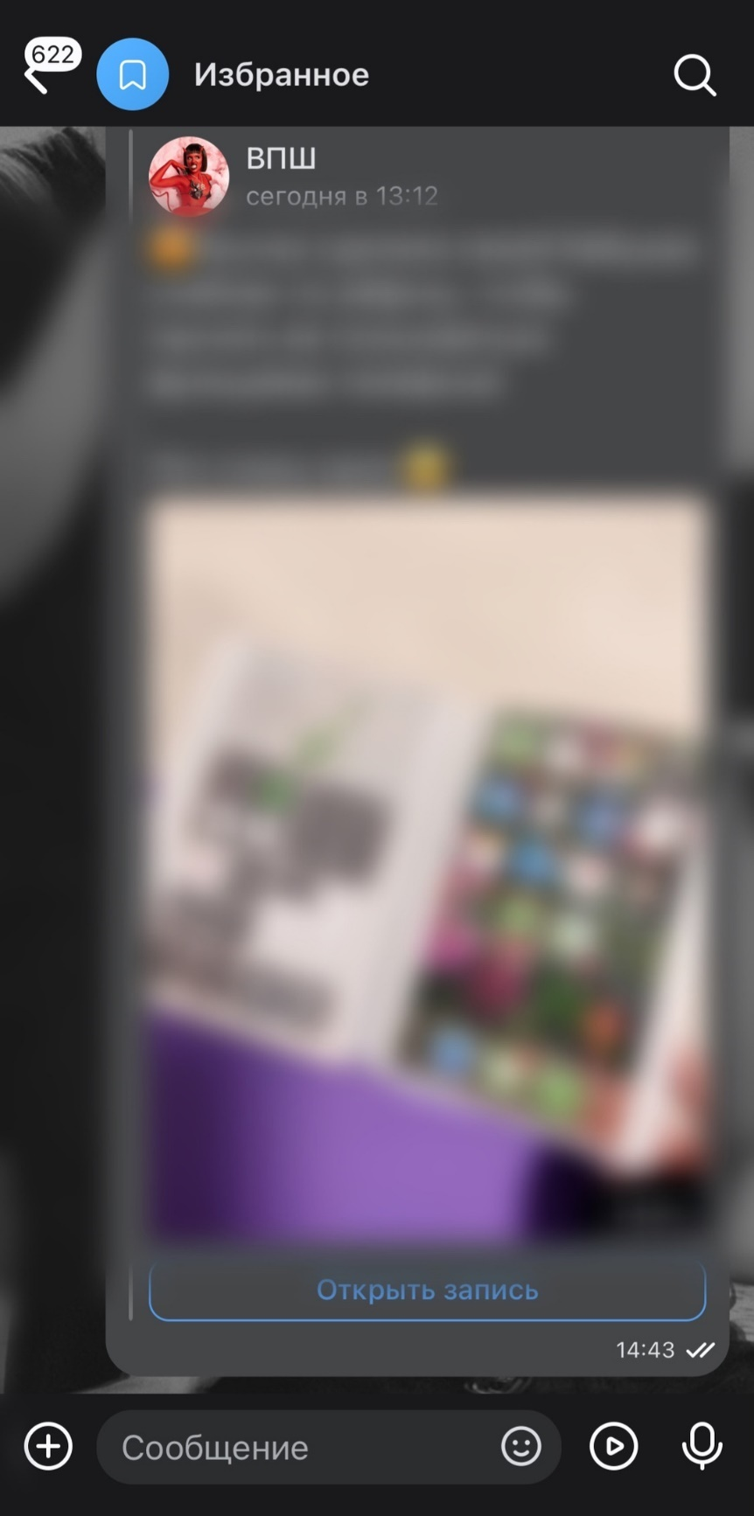

Рисунок 27 – отправленная запись

1. РЕПОСТ ФОТО

Пользователю необходимо нажать на стрелку под фото:

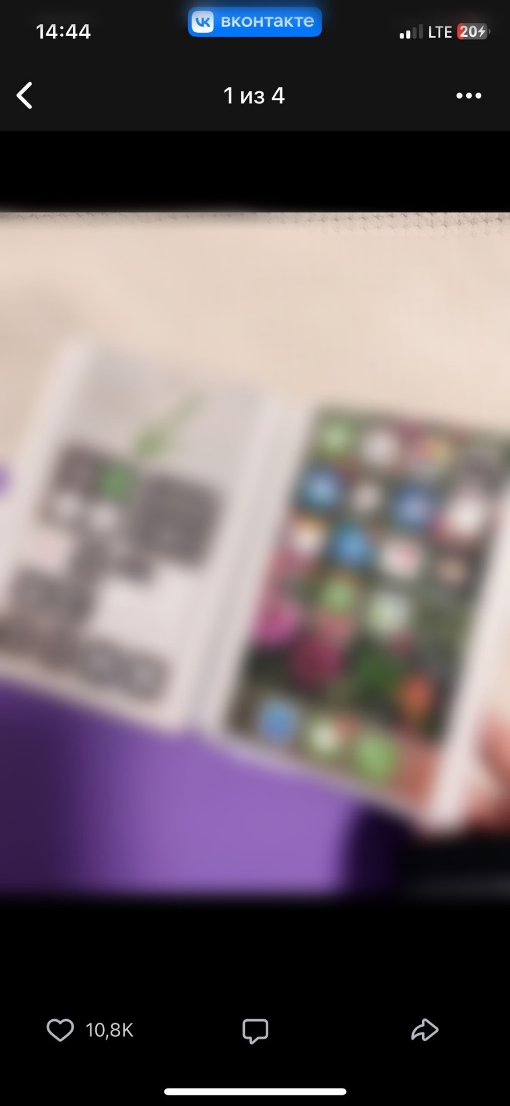

Рисунок 28 – отправка фото

Выбрать кому отправить: Рисунок 26

Отправленное фото:

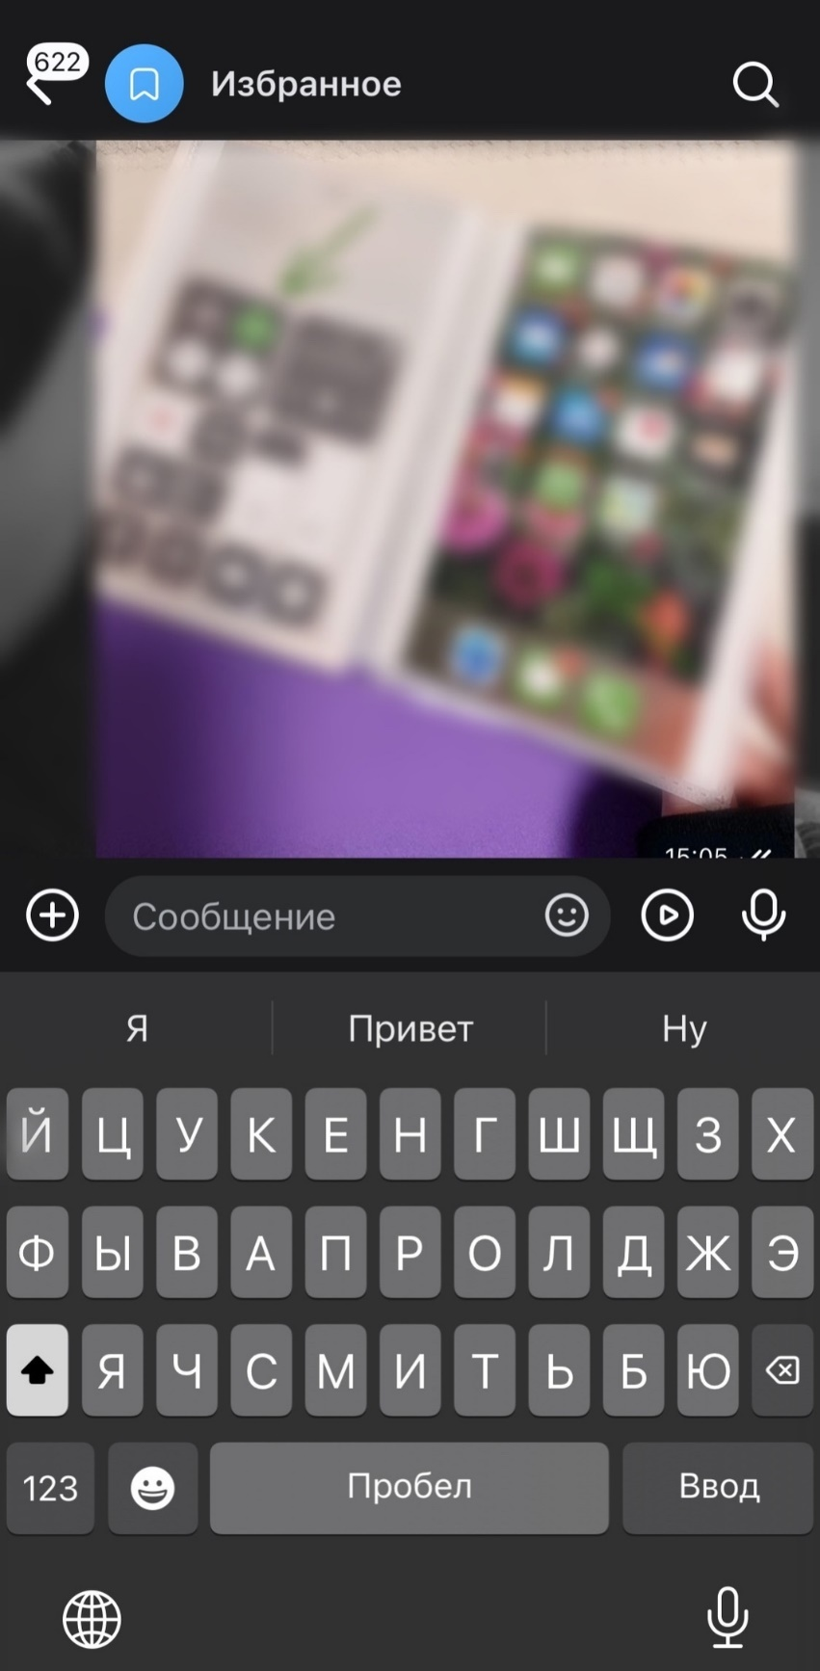

Рисунок 29 – отправленное фото

1. РЕПОСТ ВИДЕО

Пользователю необходимо нажать на троеточие под видео под видео и затем на кнопку ПОДЕЛИТЬСЯ:

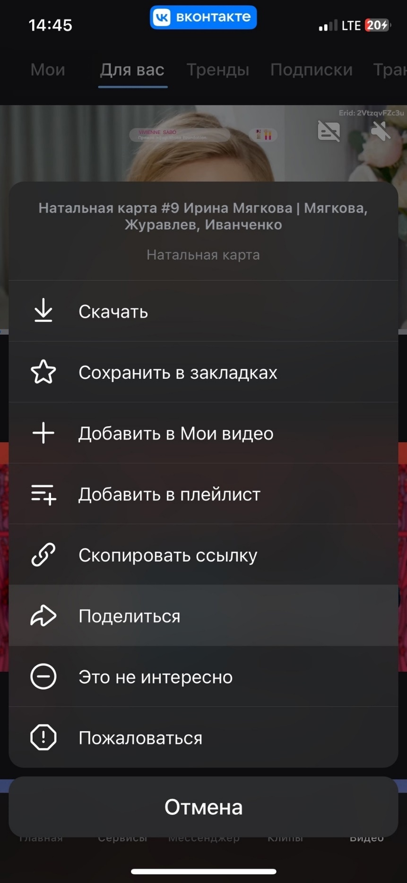

Рисунок 30 – отправка видео

Выбрать кому отправить: Рисунок 26

Отправленное видео:

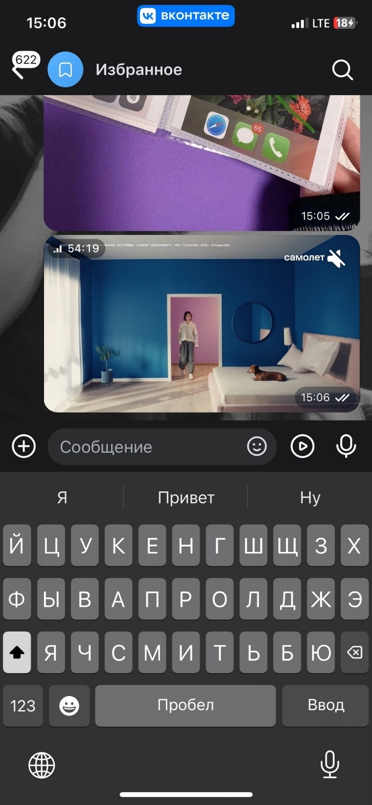

Рисунок 31 – отправленное видео

1. РЕПОСТ КЛИПА

Пользователю необходимо нажать на стрелку под клипом:

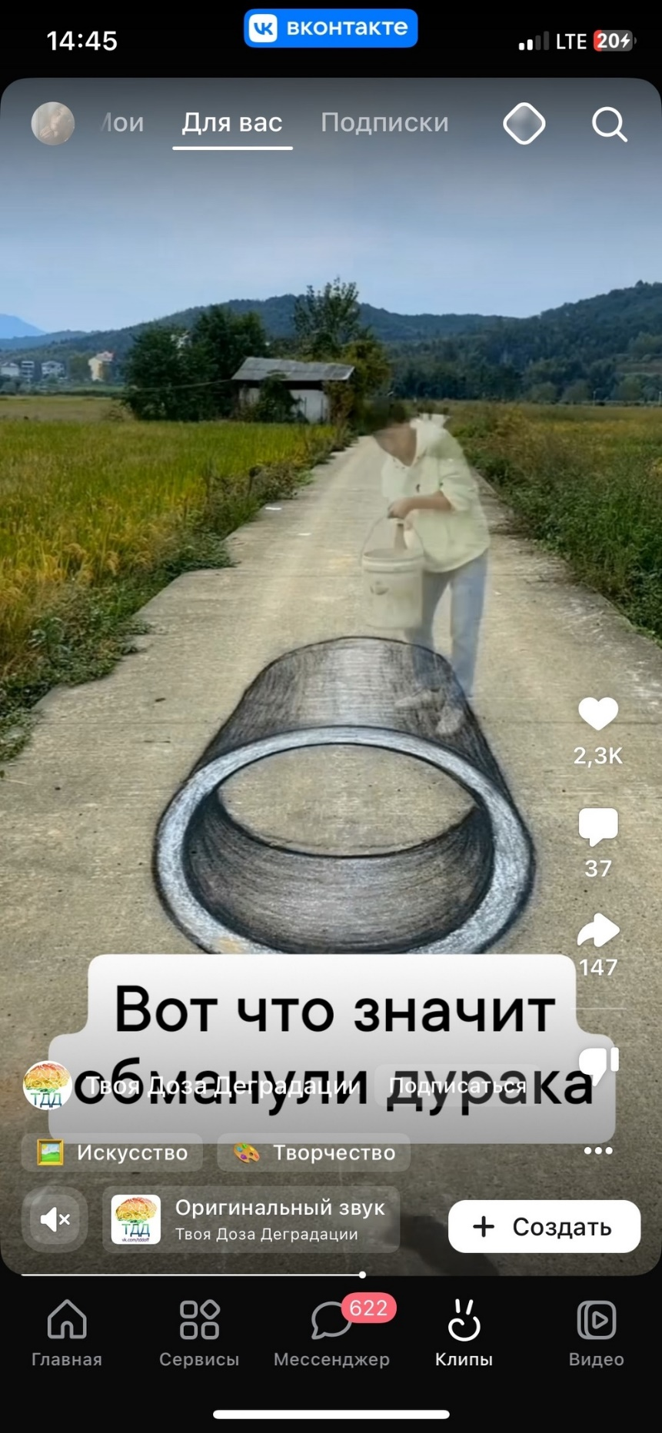

Рисунок 32 – отправка клипа

Выбрать кому отправить: Рисунок 26

Отправленный клип:

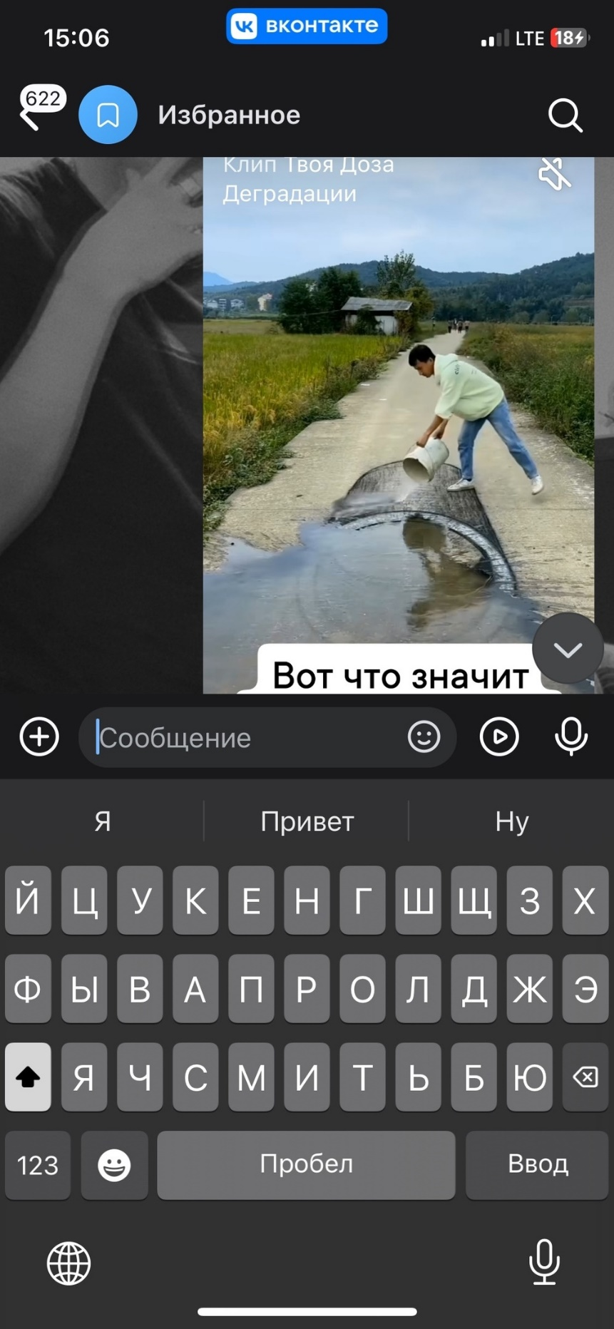

Рисунок 33 – отправленный клип

1. ЗАГРУЗКА ИСТОРИИ

Пользователю необходимо нажать на синий плюс у своей аватарки:

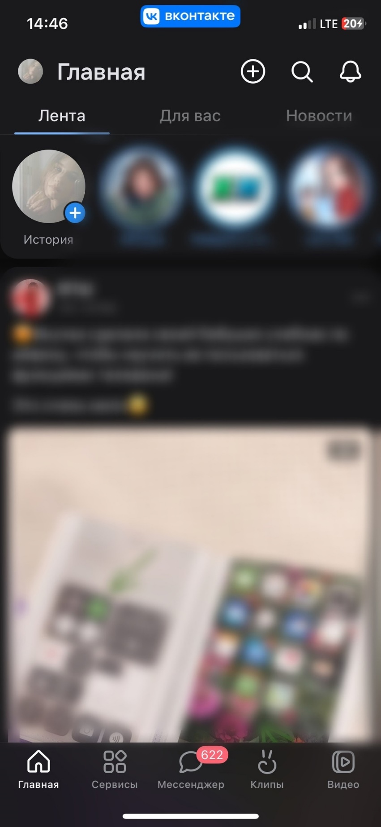

Рисунок 34 – история

Выбрать из галереи фото и нажать ОПУБЛИКОВАТЬ:

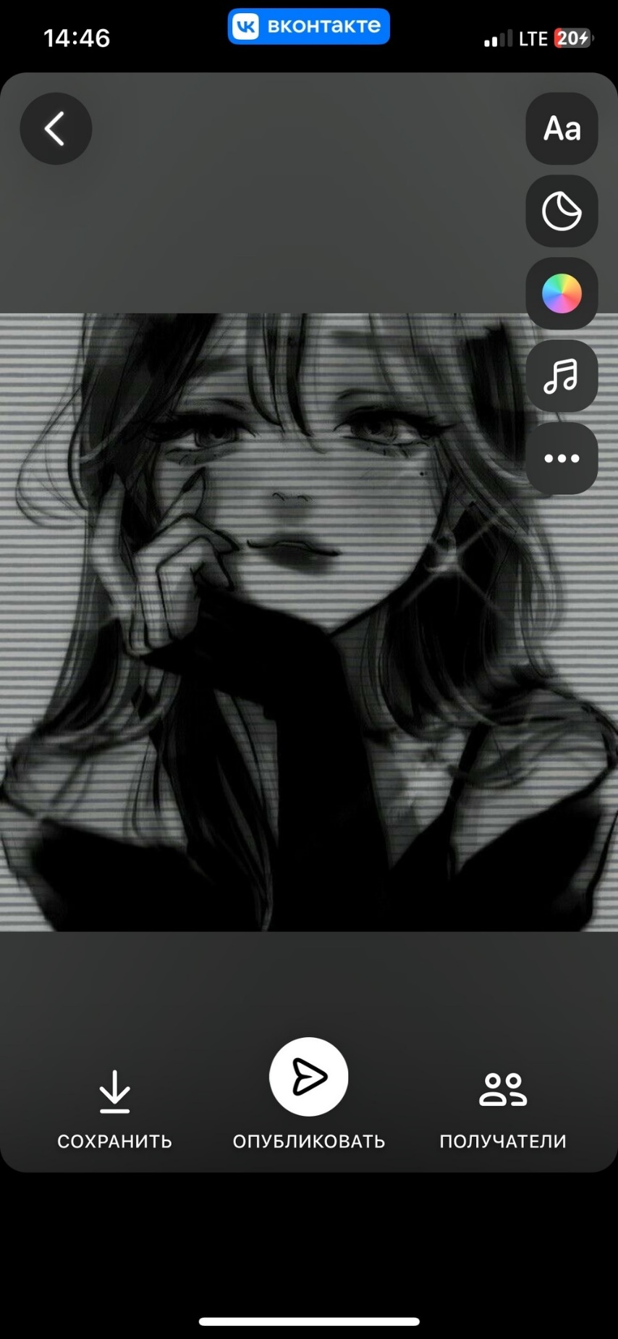

Рисунок 35 – публикация истории

Загруженная история:

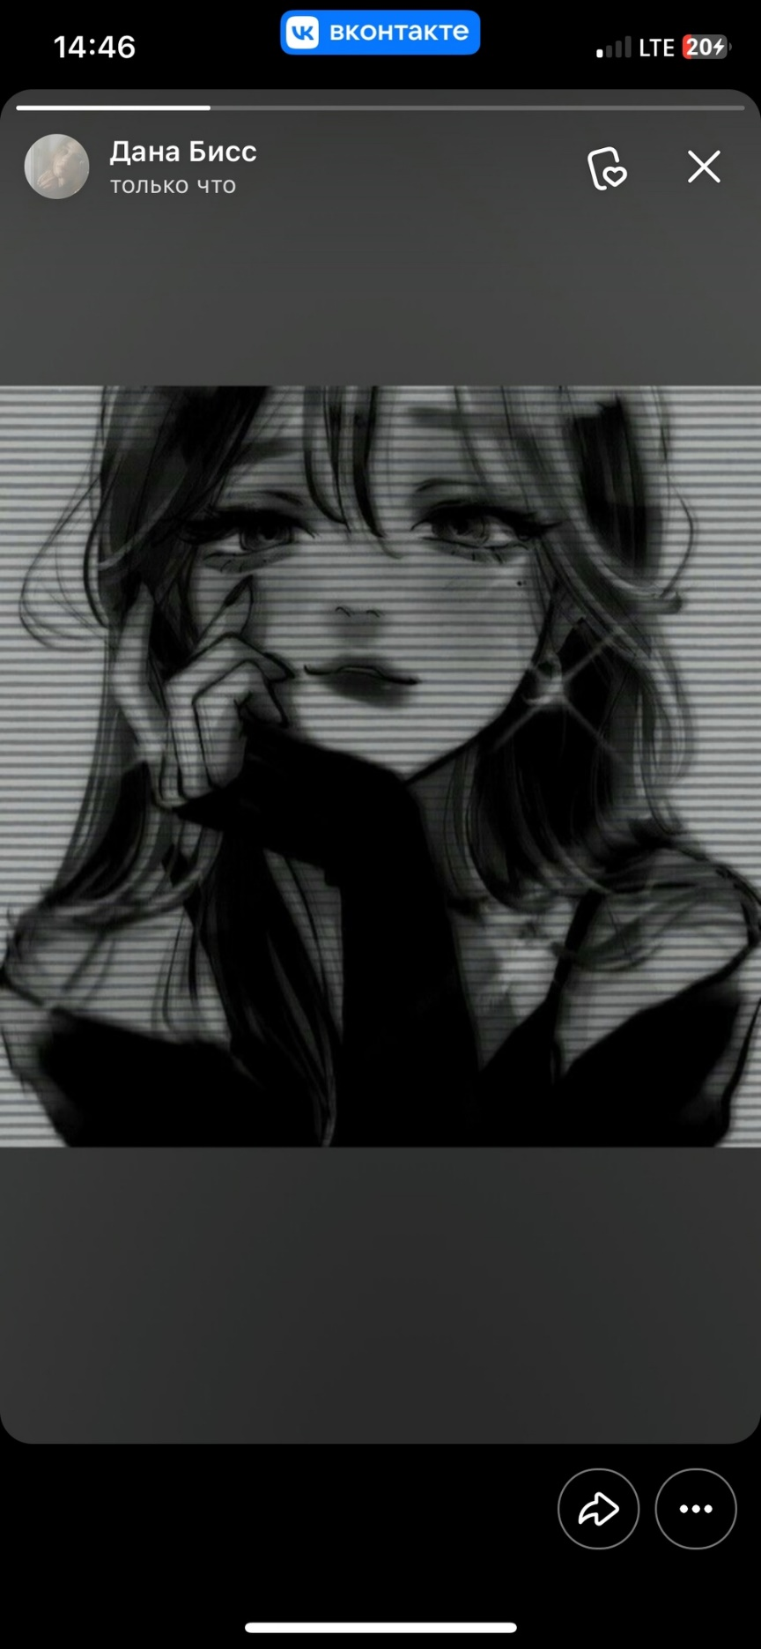

Рисунок 36 – загруженная история

1. ПОИСК ЗАПИСИ В СООБЩЕСТВЕ

Пользователю необходимо зайти в сообщество, пролистать немного вниз, затем появится в верхней части формы, поисковая строка:

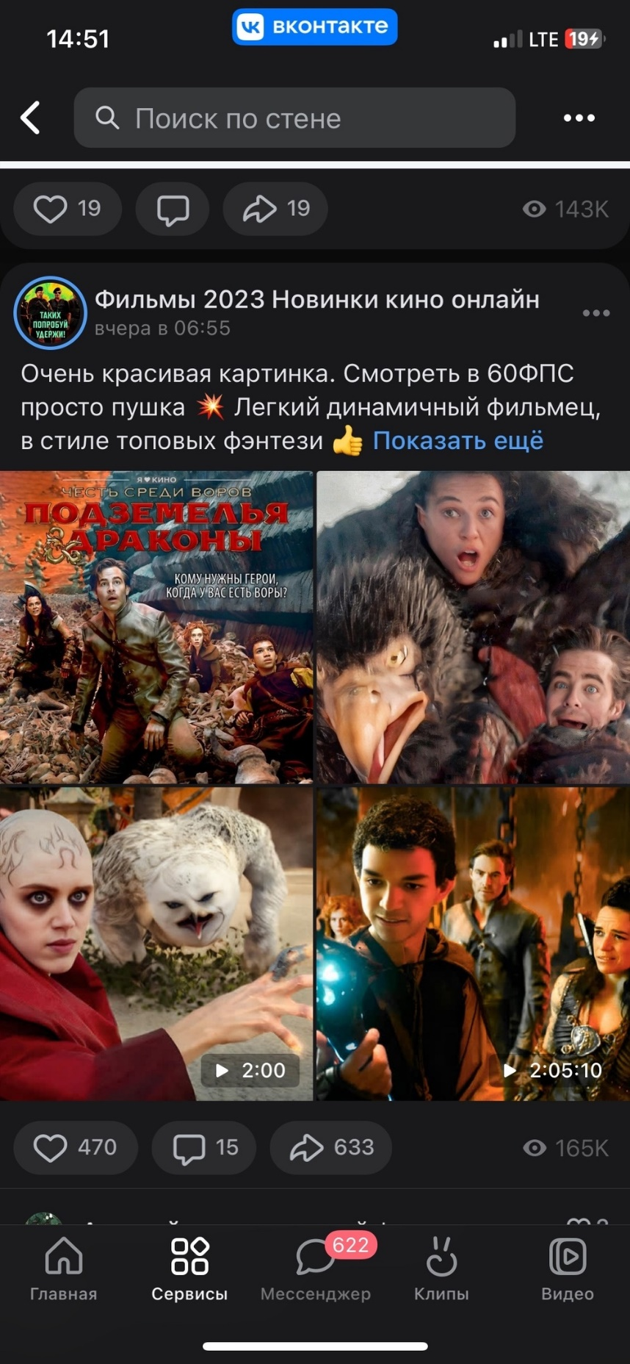

Рисунок 37 – поиск в сообществе

Вбить в поисковую строку запрос:

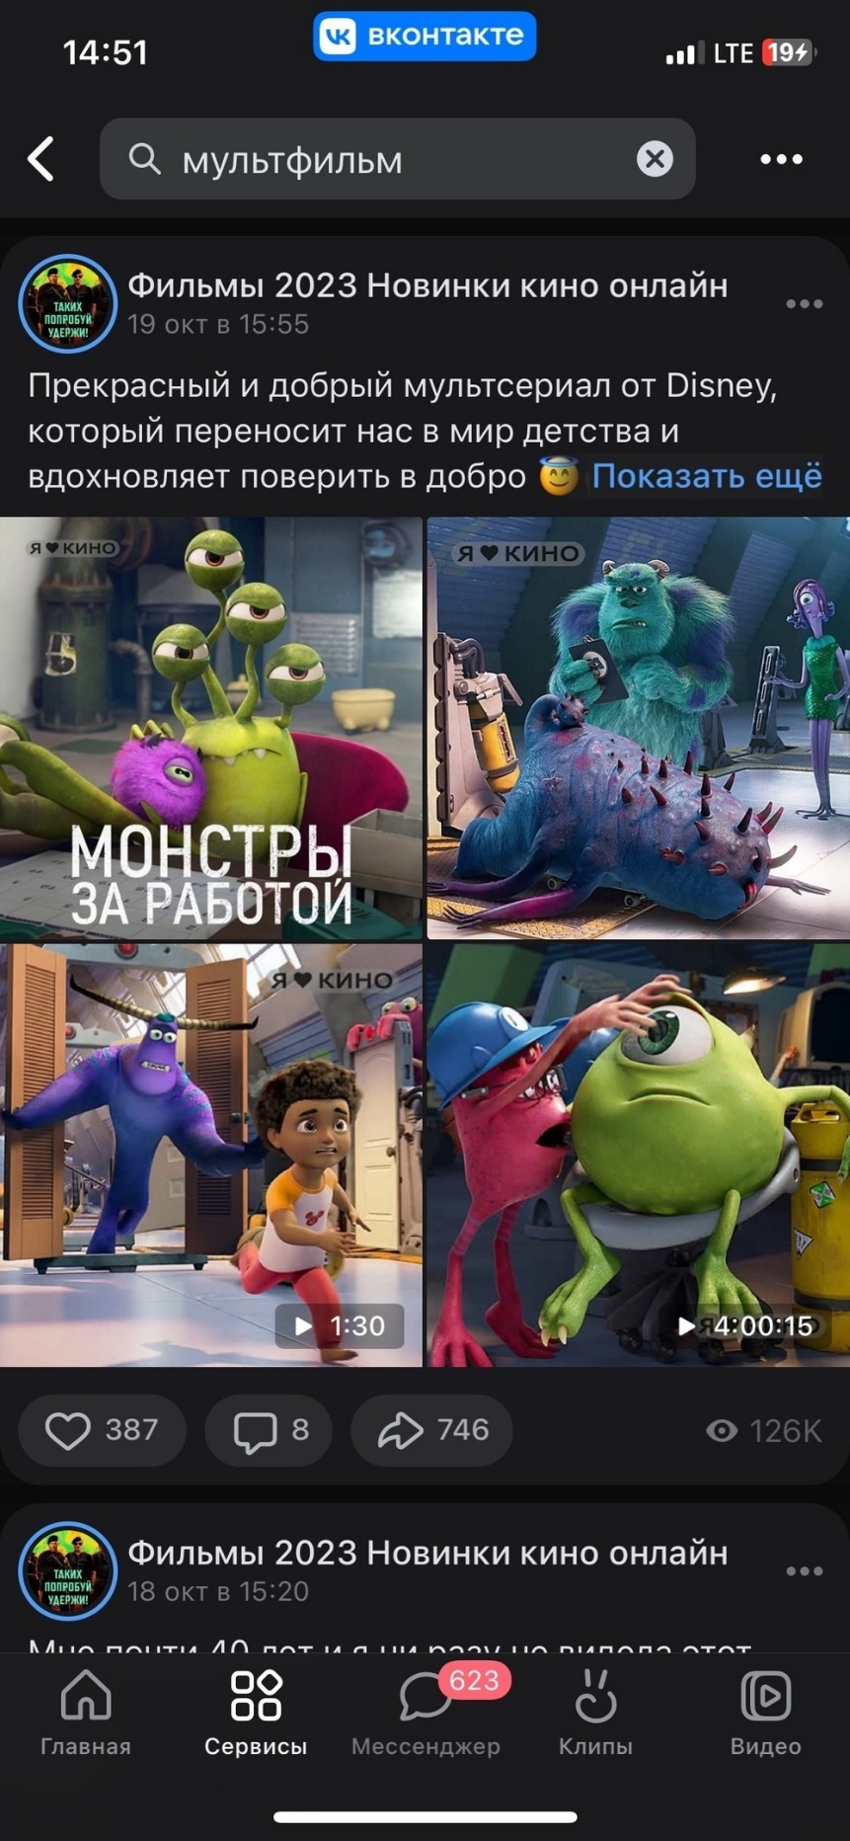

Рисунок 38 – результат поиска

1. ПОИСК СООБЩЕНИЯ В ДИАЛОГЕ

Пользователю необходимо зайти в диалог, нажать на кнопку поиска:

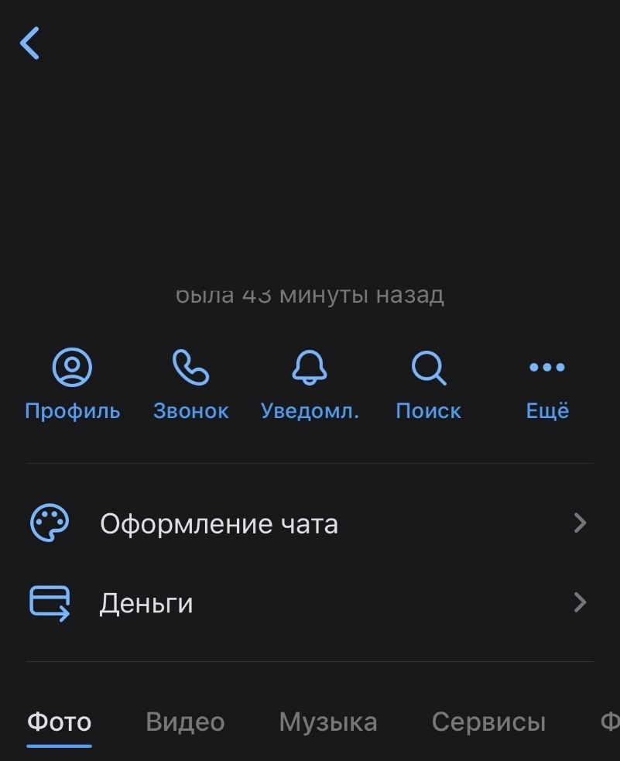

Рисунок 39 - поиск

Впить сообщение, которое необходимо найти:

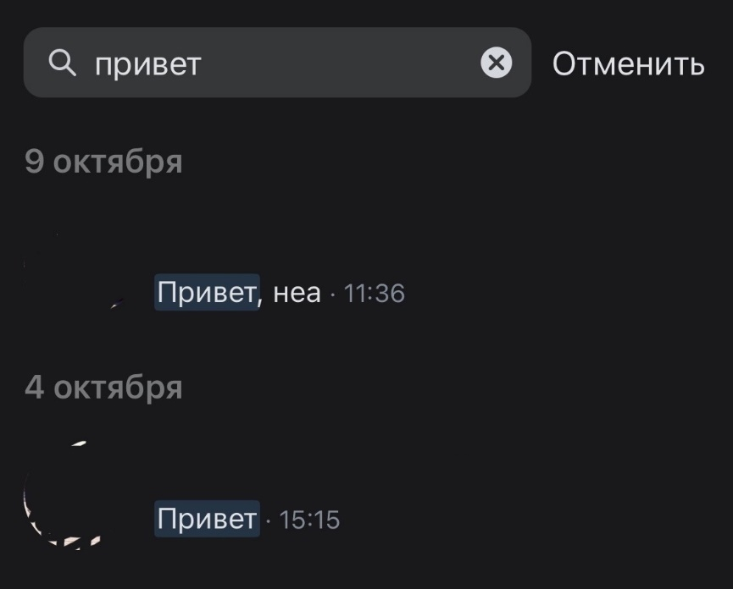

Рисунок 40 – результат поиска

1. АУДИО ЗВОНОК

В диалоге с другом нажать на телефон:

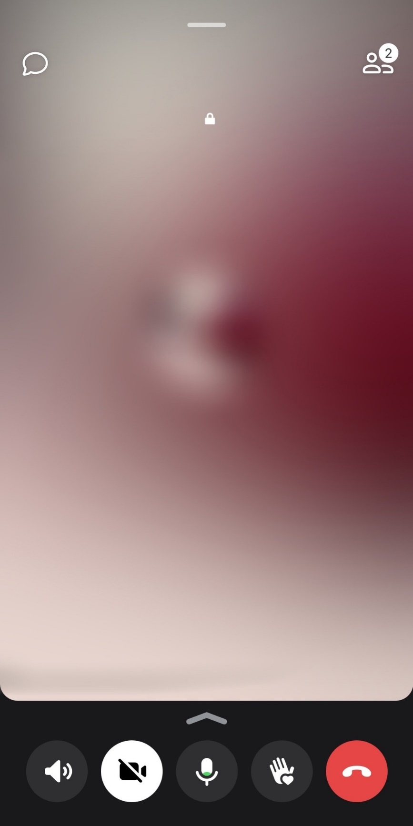

Рисунок 41 – звонок другу

После завершения звонка появляется название звонка и его длительность: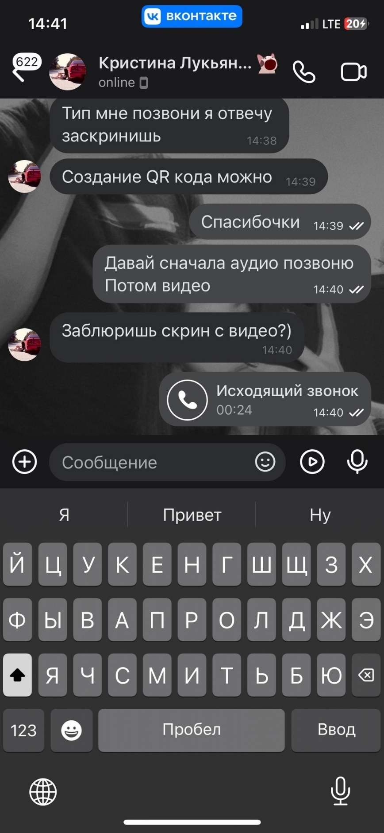

Рисунок 42 – длительность звонка

1. ВИДО ЗВОНОК

В диалоге с другом нажать на камеру:

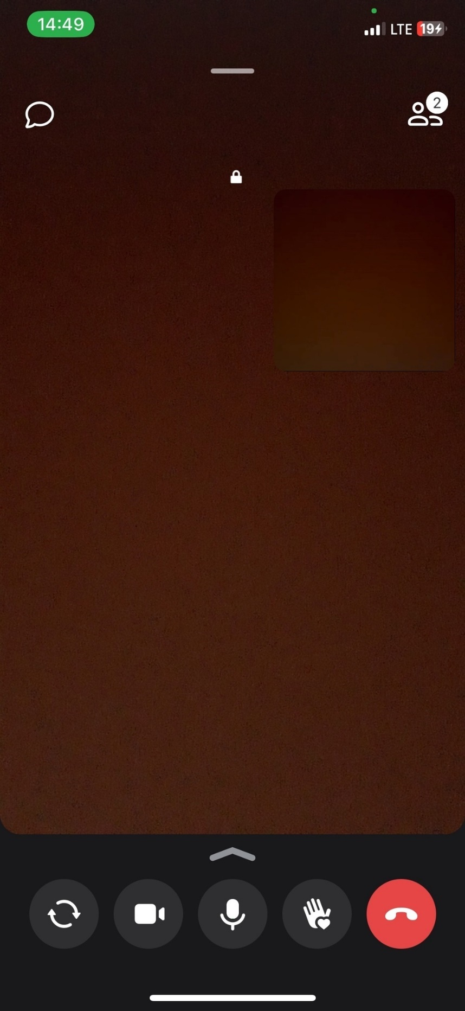

Рисунок 43 – видео звонок

После завершения звонка появляется название звонка и его длительность:

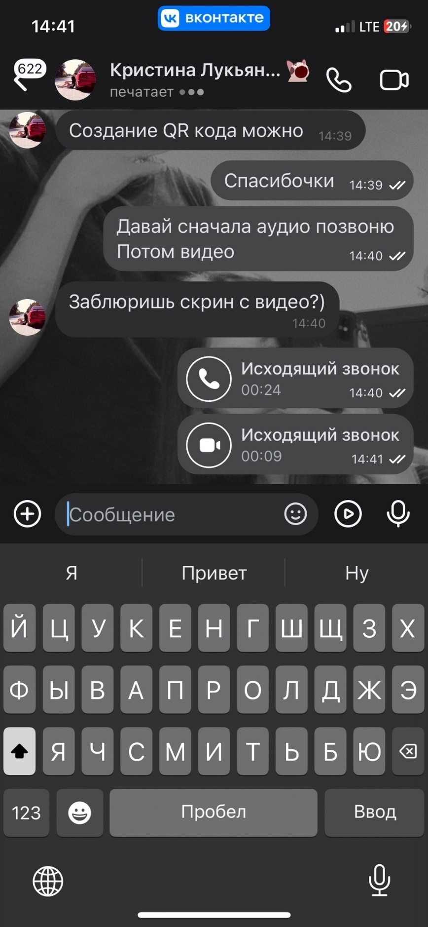

Рисунок 44 – длительность видео звонка

1. РАСШИФРОВКА ГОЛОСОВОГО СООБЩЕНИЯ

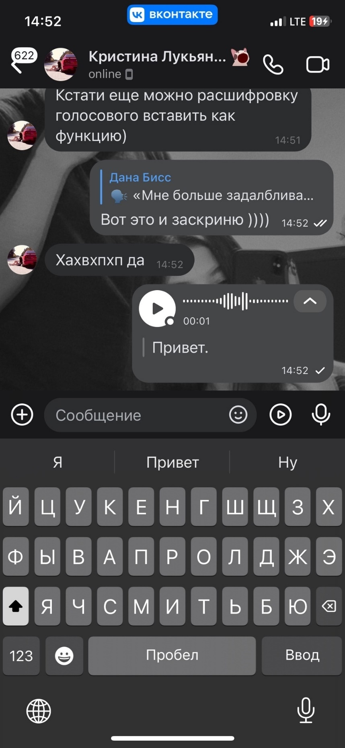

Рисунок 45 – расшифровка голосового сообщения